**официальный**

***вестник***

**СЕЛЬСКОГО ПОСЕЛЕНИЯ «ЯСНЭГ»**

**Периодическое печатное средство массовой информации**

**(периодическое печатное издание)**

**№ 18**

**31 января 2025 г.**

**п.Яснэг**

**СОДЕРЖАНИЕ:**

|  |  |
| --- | --- |
| **РАЗДЕЛ ПЕРВЫЙ**  **нормативно – правовые акты Совета сельского поселения «Яснэг»** | 3 |
| Решение Совета сельского поселения «Яснэг» от 23.12.2024 № 24/12-2-99 «О внесении изменений в Устав муниципального образования сельского поселения «Яснэг» | 3 |
| **РАЗДЕЛ ВТОРОЙ**  **нормативно – правовые акты администрации сельского поселения «Яснэг»** | 6 |
| Реестр постановлений администрации сельского поселения «Яснэг», изданных в декабре 2024 г. | 6 |
| Реестр постановлений администрации сельского поселения «Яснэг», изданных в январе 2025 г. | 6 |
| Реестр распоряжений администрации сельского поселения «Яснэг», изданных в декабре 2024 г. | 7 |
| Реестр распоряжений администрации сельского поселения «Яснэг», изданных в январе 2025 г. | 7 |
| Распоряжение администрации сельского поселения «Яснэг» от 27.12.2024 № 27-р «Об утверждении плана-графика размещения заказов на поставку товаров, выполнение работ, оказание услуг для обеспечения государственных и муниципальных нужд на 2025 год» | 8 |
| Распоряжение администрации сельского поселения «Яснэг» от 20.01.2025 № 3-р «О внесении изменений в распоряжение администрации сельского поселения «Яснэг» от 14.10.2022 №21-р «Об оплате труда работников администрации сельского поселения «Яснэг» | 11 |
| Распоряжение администрации сельского поселения «Яснэг» от 20.01.2025 № 4-р «О внесении изменений в распоряжение администрации сельского поселения «Яснэг» от 22.03.2023 № 6-р «Об  оплате труда работника, осуществляющего полномочия по первичному воинскому учету администрации сельского поселения «Яснэг» | 12 |

**РАЗДЕЛ ПЕРВЫЙ**

**нормативно – правовые акты Совета сельского поселения «Яснэг»**



**КОМИ РЕСПУБЛИКАСА «СЫКТЫВДIН» МУНИЦИПАЛЬНÖЙ РАЙОНЫН**

**«ЯСНÖГ» СИКТ ОВМÖДЧАНIНСА СÖВЕТ**

**СОВЕТ СЕЛЬСКОГО ПОСЕЛЕНИЯ «ЯСНЭГ» МУНИЦИПАЛЬНОГО РАЙОНА «СЫКТЫВДИНСКИЙ» РЕСПУБЛИКИ КОМИ**

168227, Республика Коми, Сыктывдинский район, пст. Яснэг, улица Ленина, дом 13

**ПОМШУÖМ**

**РЕШЕНИЕ**

от 23 декабря 2024 г. № 24/12-2-99

**О внесении изменений в Устав муниципального образования**

**сельского поселения «Яснэг»**

Руководствуясь Федеральным законом от 06.10.2003 №131-ФЗ «Об общих принципах организации местного самоуправления в Российской Федерации», и в целях приведения Устава муниципального образования сельского поселения «Яснэг» в соответствие федеральному законодательству, Совет сельского поселения «Яснэг» решил:

1. Внести в Устав муниципального образования сельского поселения «Яснэг» изменения согласно приложению.

2. Главе сельского поселения «Яснэг» направить настоящее решение для государственной регистрации в территориальный орган уполномоченного федерального органа исполнительной власти в сфере регистрации уставов муниципальных образований.

3. Настоящее решение вступает в силу в порядке, установленном федеральным законодательством.

Глава сельского поселения «Яснэг» А.И. Давыдов

|  |
| --- |
| Приложение  к решению Совета сельского поселения «Яснэг»  от 23.12.2024 № 24/12-2-99 "О внесении изменений в Устав муниципального образования сельского поселения «Яснэг» |

**ИЗМЕНЕНИЯ В УСТАВ МУНИЦИПАЛЬНОГО ОБРАЗОВАНИЯ СЕЛЬСКОГО ПОСЕЛЕНИЯ «ЯСНЭГ**

**1) Часть 6 статьи 15.1 Устава** изложить в следующей редакции:

«6. Полномочия старосты сельского населенного пункта прекращаются досрочно по решению Совета сельского поселения по представлению схода граждан сельского населенного пункта, а также в случаях, установленных [пунктами 1](consultantplus://offline/ref=6EF08FE81F9DA9C9D8AE7A5FB734E99A3DEDCDF0175B2DEFFAEB13FBE2A7D82B98AC696D7D2604DC20D15ACF65FB56A983347B469AD538E1KEx6H) - [7 и 9.2 части 10 статьи 40](consultantplus://offline/ref=6EF08FE81F9DA9C9D8AE7A5FB734E99A3DEDCDF0175B2DEFFAEB13FBE2A7D82B98AC69697F2D558C618F039F23B05BAD9F287B41K8x5H) Федерального закона № 131-ФЗ.»;

**2) В статье 24 Устава:**

**а) Часть 1** изложить в следующей редакции:

«1.Глава сельского поселения не может быть депутатом Государственной Думы Федерального Собрания Российской Федерации, сенатором Российской Федерации, депутатом законодательных органов субъектов Российской Федерации, занимать иные государственные должности Российской Федерации, государственные должности субъектов Российской Федерации, а также должности государственной гражданской службы и должности муниципальной службы, если иное не предусмотрено федеральными законами.»;

**б) Пункт 2 части 2** изложить в следующей редакции:

2) участвовать в управлении коммерческой или некоммерческой организацией, за исключением следующих случаев:

а) участие на безвозмездной основе в управлении политической партией, органом профессионального союза, в том числе выборным органом первичной профсоюзной организации, созданной в органе местного самоуправления, участие в съезде (конференции) или общем собрании иной общественной организации, жилищного, жилищно-строительного, гаражного кооперативов, товарищества собственников недвижимости;

б) участие на безвозмездной основе в управлении некоммерческой организацией (кроме участия в управлении политической партией, органом профессионального союза, в том числе выборным органом первичной профсоюзной организации, созданной в органе местного самоуправления, участия в съезде (конференции) или общем собрании иной общественной организации, жилищного, жилищно-строительного, гаражного кооперативов, товарищества собственников недвижимости) с предварительным уведомлением Главы Республики Коми в порядке, установленном законом Республики Коми;

в) представление на безвозмездной основе интересов муниципального образования в совете муниципальных образований Республики Коми, иных объединениях муниципальных образований, а также в их органах управления;

г) представление на безвозмездной основе интересов муниципального образования в органах управления и ревизионной комиссии организации, учредителем (акционером, участником) которой является муниципальное образование, в соответствии с муниципальными правовыми актами, определяющими порядок осуществления от имени муниципального образования полномочий учредителя организации либо порядок управления находящимися в муниципальной собственности акциями (долями в уставном капитале);

д) иные случаи, предусмотренные федеральными законами;»;

**3) В статье 37 Устава:**

**а) Часть 2 дополнить пунктом 10.1** следующего содержания:

«10.1)приобретения им статуса иностранного агента;»;

**б) Дополнить новой частью 2.2.** следующего содержания:

«2.2.Полномочия депутата Совета сельского поселения прекращаются со дня принятия об этом решения Совета сельского поселения, за исключением случаев, указанных в абзаце втором и третьем настоящей части.

Полномочия депутата Совета сельского поселения по основанию, указанному в пункте 9 части 2 настоящей статьи, прекращаются со дня прекращения полномочий Совета сельского поселения.

Полномочия депутата Совета сельского поселения по основанию, указанному в пункте 10.1 части 2 настоящей статьи, прекращаются со дня, указанного в решении Совета сельского поселения о досрочном прекращении полномочий депутата Совета сельского поселения.»;

**4) Дополнить Устав статьей 58.1** следующего содержания:

## «Статья 58.1. Удаление главы сельского поселения в отставку

1. Совет сельского поселения в соответствии со статьей 74.1 Федерального закона № 131- ФЗ вправе удалить главу сельского поселения в отставку по инициативе депутатов Совета сельского поселения или по инициативе Главы Республики Коми.

2. Основаниями для удаления главы сельского поселения в отставку являются:

1) решения, действия (бездействие) главы сельского поселения, повлекшие (повлекшее) наступление последствий, предусмотренных пунктами 2 и 3 части 1 статьи 75 Федерального закона № 131-ФЗ;

2) неисполнение в течение трех и более месяцев обязанностей по решению вопросов местного значения, осуществлению полномочий, предусмотренных Федеральным законом № 131-ФЗ, иными федеральными законами, Уставом сельского поселения, и (или) обязанностей по обеспечению осуществления органами местного самоуправления отдельных государственных полномочий, переданных органам местного самоуправления федеральными законами и законами Республики Коми;

3) неудовлетворительная оценка деятельности главы сельского поселения Советом сельского поселения по результатам его ежегодного отчета перед Советом сельского поселения, данная два раза подряд;

4) несоблюдение ограничений, запретов, неисполнение обязанностей, которые установлены Федеральным законом от 25.12.2008 № 273-ФЗ «О противодействии коррупции», Федеральным законом от 03.12.2012 № 230-ФЗ «О контроле за соответствием расходов лиц, замещающих государственные должности, и иных лиц их доходам», Федеральным законом от 07.05.2013 № 79-ФЗ «О запрете отдельным категориям лиц открывать и иметь счета (вклады), хранить наличные денежные средства и ценности в иностранных банках, расположенных за пределами территории Российской Федерации, владеть и (или) пользоваться иностранными финансовыми инструментами»;

5) приобретение им статуса иностранного агента;

6) допущение главой сельского поселения, местной администрацией, иными органами и должностными лицами сельского поселения и подведомственными организациями массового нарушения государственных гарантий равенства прав и свобод человека и гражданина в зависимости от расы, национальности, языка, отношения к религии и других обстоятельств, ограничения прав и дискриминации по признакам расовой, национальной, языковой или религиозной принадлежности, если это повлекло нарушение межнационального и межконфессионального согласия и способствовало возникновению межнациональных (межэтнических) и межконфессиональных конфликтов;

7) систематическое недостижение показателей для оценки эффективности деятельности органов местного самоуправления.

3. Инициатива депутатов Совета сельского поселения об удалении главы сельского поселения в отставку, выдвинутая не менее чем одной третью от установленной численности депутатов Совета сельского поселения, оформляется в виде обращения, которое вносится в Совет сельского поселения. Указанное обращение вносится вместе с проектом решения Совета сельского поселения об удалении главы сельского поселения в отставку. О выдвижении данной инициативы глава сельского поселения и Глава Республики Коми уведомляются не позднее дня, следующего за днем внесения указанного обращения в Совет сельского поселения.

4. Рассмотрение инициативы депутатов Совета сельского поселения об удалении главы сельского поселения в отставку осуществляется с учетом мнения Главы Республики Коми.

5. В случае если при рассмотрении инициативы депутатов Совета сельского поселения об удалении главы сельского поселения в отставку предполагается рассмотрение вопросов, касающихся обеспечения осуществления органами местного самоуправления отдельных государственных полномочий, переданных органам местного самоуправления федеральными законами и законами Республики Коми, и (или) решений, действий (бездействия) главы сельского поселения, повлекших (повлекшего) наступление последствий, предусмотренных пунктами 2 и 3 части 1 статьи 75 Федерального закона № 131-Ф3, решение об удалении главы сельского поселения в отставку может быть принято только при согласии Главы Республики Коми.

6. Рассмотрение инициативы депутатов Совета сельского поселения или Главы Республики Коми об удалении главы сельского поселения в отставку осуществляется Советом сельского поселения в течение одного месяца со дня внесения соответствующего обращения.

7. Решение Совета сельского поселения об удалении главы сельского поселения в отставку считается принятым, если за него проголосовало не менее двух третей от установленной численности депутатов Совета сельского поселения.

8. Решение об удалении главы сельского поселения в отставку подписывается депутатом, председательствующим на заседании Совета сельского поселения.

9. При рассмотрении и принятии Советом сельского поселения решения об удалении главы сельского поселения в отставку должны быть обеспечены:

1) заблаговременное получение им уведомления о дате и месте проведения соответствующего заседания, а также ознакомление с обращением депутатов Совета сельского поселения или Главы Республики Коми и с проектом решения Совета сельского поселения об удалении его в отставку;

2) предоставление ему возможности дать депутатам Совета сельского поселения объяснения по поводу обстоятельств, выдвигаемых в качестве основания для удаления в отставку.

10. В случае если глава сельского поселения не согласен с решением Совета сельского поселения об удалении его в отставку, он вправе в письменном виде изложить свое особое мнение.

11. Решение Совета сельского поселения об удалении главы сельского поселения в отставку подлежит официальному опубликованию (обнародованию) не позднее чем через пять дней со дня его принятия. В случае, если глава сельского поселения в письменном виде изложил свое особое мнение по вопросу удаления его в отставку, оно подлежит опубликованию (обнародованию) одновременно с указанным решением Совета сельского поселения.

12. В случае если инициатива депутатов Совета сельского поселения или Главы Республики Коми об удалении главы сельского поселения в отставку отклонена Советом сельского поселения, вопрос об удалении главы сельского поселения в отставку может быть вынесен на повторное рассмотрение Совета сельского поселения не ранее чем через два месяца со дня проведения заседания Совета сельского поселения, на котором рассматривался указанный вопрос.

13. Глава сельского поселения, в отношении которого Советом сельского поселения принято решение об удалении его в отставку, вправе обратиться с заявлением об обжаловании указанного решения в судебном порядке в соответствии с федеральным законом.».

**РАЗДЕЛ ВТОРОЙ:**

**нормативно – правовые акты администрации сельского поселения «Яснэг»**

РЕЕСТР

постановлений, изданных администрацией сельского поселения «Яснэг» в декабре 2024 г.

|  |  |  |  |  |
| --- | --- | --- | --- | --- |
| п/п | Дата | №  постанов-  ления | Наименование постановления | Дата обнародования |
| 1. 1 | 04.12.2024 | 12/54 | О признании нанимателем жилого помещения |  |
| 1. 1. | 23.12.2024 | 12/55 | Об утверждении перечней главных администраторов доходов и источников финансирования дефицита бюджета сельского поселения «Яснэг» | 25.12.2024 |

РЕЕСТР

постановлений, изданных администрацией сельского поселения «Яснэг» в январе 2025 г.

|  |  |  |  |  |
| --- | --- | --- | --- | --- |
| п/п | Дата | №  постанов-  ления | Наименование постановления | Дата обнародования |
|  | 09.01.2025 | 01/01 | О включении имущества в состав муниципальной казны |  |
| 2. | 21.01.2025 | 01/02 | О предоставлении жилого помещения в п.Кемъяр Н.А. Таскаеву |  |

РЕЕСТР

распоряжений администрации сельского поселения «Яснэг», изданных в декабре 2024 г.

|  |  |  |  |
| --- | --- | --- | --- |
| **Дата** | **№** | **Наименование** | **Дата обнародования** |
| **по основной деятельности** | | | |
| 02.12.2024 | 22-р | О возложении исполнения обязанностей (полномочий) руководителя администрации сельского поселения «Яснэг» |  |
| 11.12.2024 | 23-р | Об утверждении графика отпусков |  |
| 11.12.2024 | 24-р | О дежурстве в выходные и праздничные дни |  |
| 12.12.2024 | 25-р | Об утверждении штатного расписания |  |
| 25.12.2024 | 26-р | О внесении изменений в план-график размещения заказов на поставку товаров, выполнение работ, оказание услуг для обеспечения государственных и муниципальных нужд на 2024 год | 25.12.2024 |
| 27.12.2024 | 27-р | Об утверждении плана-графика размещения заказов на поставку товаров, выполнение работ, оказание услуг для обеспечения государственных и муниципальных услуг на 2025 год | 27.12.2024 |
| **по личному составу (о приеме, увольнении, перемещении, командировках в районы Крайнего Севера)** | | | |
| 02.12.2024 | 71-к | О присвоении классного чина |  |
| 03.12.2024 | 72-к | О приеме на общественные работы |  |
| 03.12.2024 | 73-к | О приеме на общественные работы |  |
| 20.12.2024 | 74-к | Об увольнении безработной |  |
| 20.12.2024 | 75-к | Об увольнении безработной |  |
| **по личному составу (премировании, отпусках и командировках)** | | | |
| 02.12.2024 | 54-п | О предоставлении отпуска Давыдову А.И. |  |
| 19.12.2024 | 55-п | О направлении Махмутовой И.В. в военный комиссариат |  |
| 23.12.2024 | 56-п | О выплате МП работникам |  |
| 23.12.2024 | 57-п | О дисциплинарном взыскании |  |
| 23.12.2024 | 58-п | Об оплате труда |  |
| 23.12.2024 | 59-п | О выплате премии (ВУС) |  |
| 23.12.2024 | 60-п | О выплате премий |  |
| 26.12.2024 | 61-п | О перечислении средств на ГСМ |  |

РЕЕСТР

распоряжений администрации сельского поселения «Яснэг», изданных в январе 2025 г.

|  |  |  |  |
| --- | --- | --- | --- |
| **Дата** | **№** | **Наименование** | **Дата обнародования** |
| **по основной деятельности** | | | |
| 09.01.2025 | 1-р | О лимите остатка наличных денег в кассе администрации на 2025 год |  |
| 09.01.2025 | 2-р | О проведении инвентаризации |  |
| 20.01.2025 | 3-р | О внесении изменений в распоряжение администрации сельского поселения «Яснэг» от 14.10.2022 №21-р «Об оплате труда работников администрации сельского поселения «Яснэг» | 31.01.2025 |
| 20.01.2025 | 4-р | О внесении изменений в распоряжение администрации сельского поселения «Яснэг» от 22.03.2023 № 6-р «Об  оплате труда работника, осуществляющего полномочия по первичному воинскому учету администрации сельского поселения «Яснэг» | 31.01.2025 |
| **по личному составу (о приеме, увольнении, перемещении, командировках в районы Крайнего Севера)** | | | |
| 15.01.2025 | 1-к | О приеме на общественные работы |  |
| 31.01.2025 | 2-к | Об увольнении безработной |  |
| **по личному составу (премировании, отпусках и командировках)** | | | |
| 27.01.2025 | 1-п | О снятии взыскания |  |
| 27.01.2025 | 2-п | Об оплате труда |  |



**КОМИ РЕСПУБЛИКАСА «СЫКТЫВДIН» МУНИЦИПАЛЬНÖЙ РАЙОНЫН**

**«ЯСНÖГ» СИКТ ОВМÖДЧАНIНСА АДМИНИСТРАЦИЯ**

**АДМИНИСТРАЦИЯ СЕЛЬСКОГО ПОСЕЛЕНИЯ «ЯСНЭГ» МУНИЦИПАЛЬНОГО РАЙОНА «СЫКТЫВДИНСКИЙ» РЕСПУБЛИКИ КОМИ**

168227, Республика Коми, Сыктывдинский район, п. Яснэг, улица Ленина, дом 13

тшöктöм

**РАСПОРЯЖЕНИЕ**

от 27 декабря 2024 г. № 27-р

|  |
| --- |
| **Об утверждении плана-графика размещения заказов на поставку**  **товаров, выполнение работ, оказание услуг для обеспечения**  **государственных и муниципальных нужд на 2025 год** |

Руководствуясь Положением об организации работы по осуществлению закупок товаров, работ, услуг для обеспечения муниципальных нужд сельского поселения «Яснэг», утвержденным постановлением администрации сельского поселения «Яснэг» от 09.06.2014 №06/49 «Об утверждении Положения об организации работы по осуществлению закупок товаров, работ, услуг для обеспечения муниципальных нужд сельского поселения «Яснэг»,

1. Утвердить план-график размещения заказов на поставку товаров, выполнение работ, оказание услуг для обеспечения государственных и муниципальных нужд на 2025 год согласно приложению.

# 2. Разместить план-график размещения заказов на поставку товаров, выполнение работ, оказание услуг для обеспечения государственных и муниципальных нужд на 2025 год на официальном сайте Российской Федерации в информационно-телекоммуникационной сети «Интернет» для размещения информации о размещении заказов на поставки товаров, выполнение работ, оказание услуг (www.zakupki.gov.ru).

3. Контроль за исполнением данного распоряжения оставляю за собой.

Глава сельского поселения «Яснэг» А.И. Давыдов

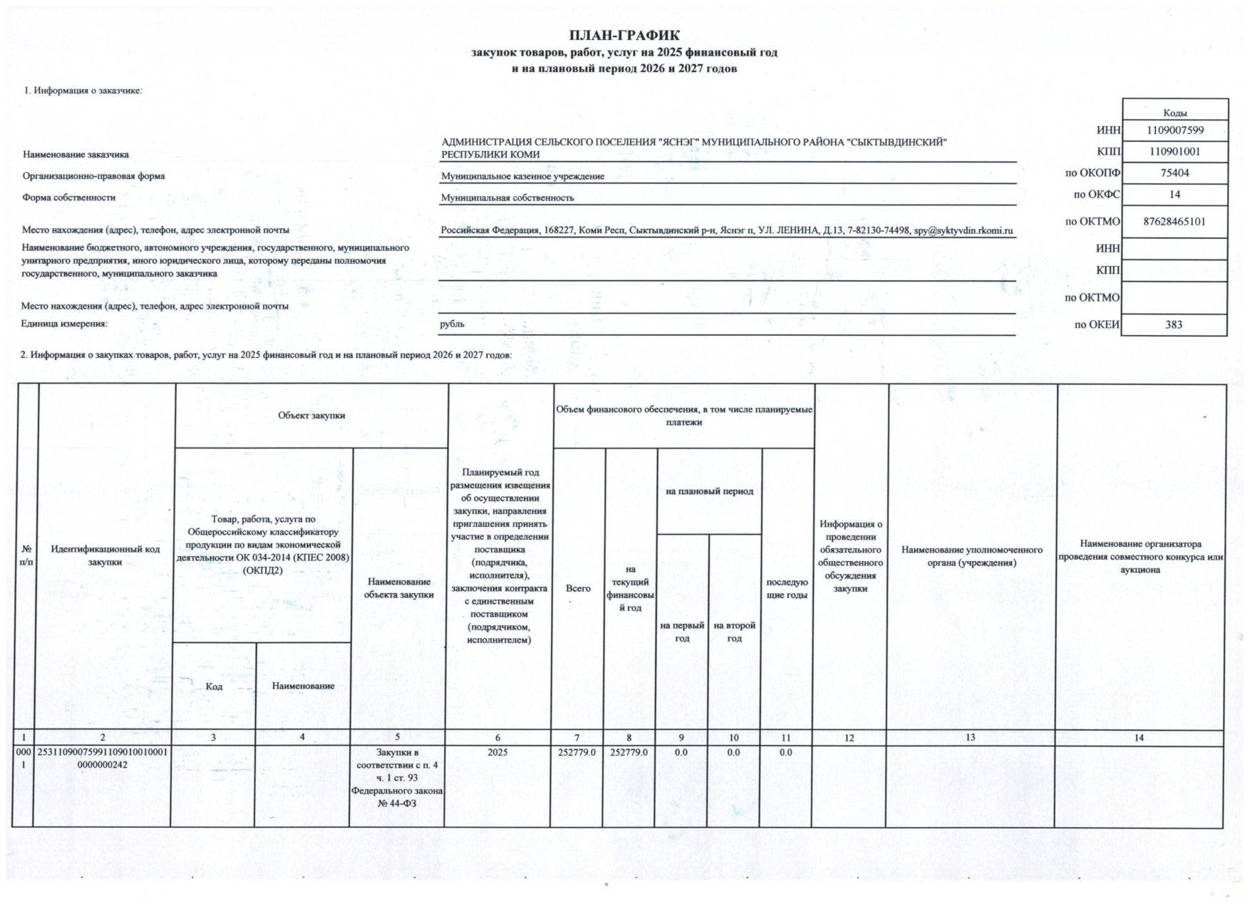

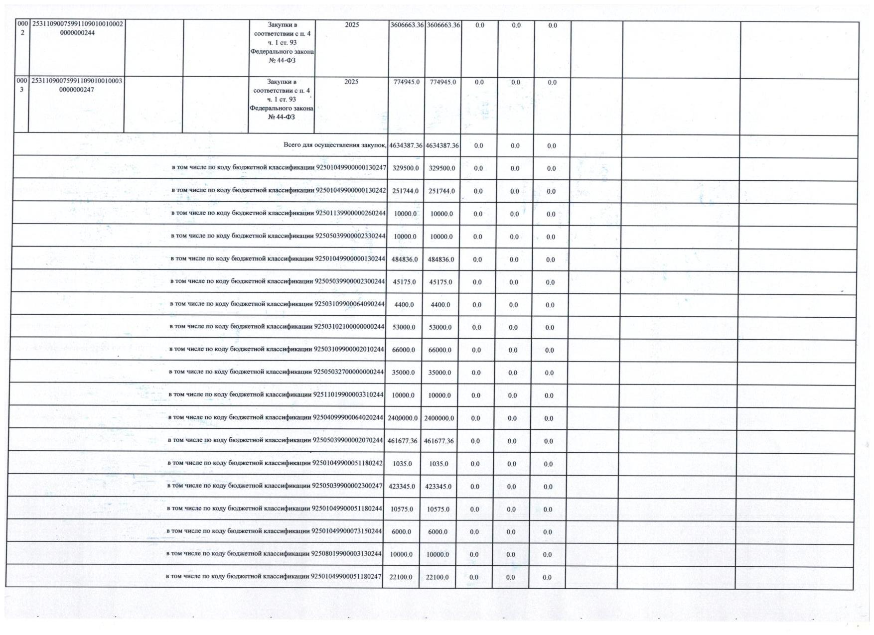



**КОМИ РЕСПУБЛИКАСА «СЫКТЫВДIН» МУНИЦИПАЛЬНÖЙ РАЙОНЫН**

**«ЯСНÖГ» СИКТ ОВМÖДЧАНIНСА АДМИНИСТРАЦИЯ**

**АДМИНИСТРАЦИЯ СЕЛЬСКОГО ПОСЕЛЕНИЯ «ЯСНЭГ» МУНИЦИПАЛЬНОГО РАЙОНА «СЫКТЫВДИНСКИЙ» РЕСПУБЛИКИ КОМИ**

168227, Республика Коми, Сыктывдинский район, п. Яснэг, улица Ленина, дом 13

тшöктöм

**РАСПОРЯЖЕНИЕ**

От 20 января 2025 г. № 3-р

|  |
| --- |
| **О внесении изменений в распоряжение администрации сельского поселения «Яснэг» от 14.10.2022 №21-р «Об оплате труда работников администрации сельского поселения «Яснэг»** |

Руководствуясь частью 2 статьи 53 Федерального закона от 06.10.2003 № 131-ФЗ «Об общих принципах организации местного самоуправления в Российской Федерации», Уставом сельского поселения «Яснэг»,

1. Внести в распоряжение администрации сельского поселения «Яснэг» от 14.10.2022 №21-р «Об оплате труда работников администрации сельского поселения «Яснэг» следующие изменения:

1.1. Подпункт 1.2. пункта 1 приложения 3 изложить в следующей редакции:

«1.2. ежемесячную надбавку к должностному окладу за сложность, специальный режим работы в следующих размерах:

|  |  |  |
| --- | --- | --- |
| Наименование должности | Размер ежемесячной надбавки к должностному окладу в процентах |  |
| Специалист | до 250 | »; |

1.2. Подпункт 1.1. пункта 1 приложения 4 изложить в следующей редакции:

«1.1. ежемесячной надбавки к должностному окладу за сложность, специальный режим работы - в размере 30 месячного должностного оклада;».

2. Распоряжение распространяется на правоотношения, возникшие с 01 января 2025 г.

3. Настоящее распоряжение вступает в силу после его обнародования в установленных Уставом сельского поселения «Яснэг» местах.

Глава сельского поселения «Яснэг» А.И. Давыдов



**КОМИ РЕСПУБЛИКАСА «СЫКТЫВДIН» МУНИЦИПАЛЬНÖЙ РАЙОНЫН**

**«ЯСНÖГ» СИКТ ОВМÖДЧАНIНСА АДМИНИСТРАЦИЯ**

**АДМИНИСТРАЦИЯ СЕЛЬСКОГО ПОСЕЛЕНИЯ «ЯСНЭГ» МУНИЦИПАЛЬНОГО РАЙОНА «СЫКТЫВДИНСКИЙ» РЕСПУБЛИКИ КОМИ**

168227, Республика Коми, Сыктывдинский район, п. Яснэг, улица Ленина, дом 13

тшöктöм

**РАСПОРЯЖЕНИЕ**

От 20 января 2025 г. № 4-р

|  |
| --- |
| **О внесении изменений в распоряжение администрации сельского поселения «Яснэг» от 22.03.2023 № 6-р «Об  оплате труда работника, осуществляющего полномочия по первичному воинскому учету администрации сельского поселения «Яснэг»** |

Руководствуясь частью 2 статьи 53 Федерального закона от 06.10.2003 №131-ФЗ «Об общих принципах организации местного самоуправления в Российской Федерации», частью 1 статьи 8, статьей 135 Трудового кодекса Российской Федерации, Уставом сельского поселения «Яснэг»,

1. Внести в распоряжение администрации сельского поселения «Яснэг» от 22.03.2023 № 6-р «Об  оплате труда работника, осуществляющего полномочия по первичному воинскому учету администрации сельского поселения «Яснэг» (далее - распоряжение) следующие изменения:

1.1. Абзац второй пункта 2.2 приложения к распоряжению изложить в следующей редакции:

-ежемесячная надбавка к должностному окладу за сложность, специальный режим работы - в размере до 250 % должностного оклада;»;

1.2. Абзац второй пункта 2.9. приложения к распоряжению изложить в следующей редакции:

«- ежемесячной надбавки к должностному окладу за сложность, специальный режим работы - в размере **30** месячных должностных окладов;».

2. Настоящее распоряжение вступает в силу после его обнародования в установленных Уставом сельского поселения «Яснэг» местах.

Глава сельского поселения «Яснэг» А.И. Давыдов

**официальный**

***вестник***

**СЕЛЬСКОГО ПОСЕЛЕНИЯ «ЯСНЭГ»**

**Периодическое печатное средство массовой информации**

**(периодическое печатное издание)**

Учредитель: **администрация сельского поселения «Яснэг»**

Фамилия, инициалы главного редактора: **Друзина В.В.**

Порядковый номер выпуска: **18**

Дата выхода в свет: **31.01.2025**

Тираж: **4 экз.**

Распространяется **бесплатно**

Адреса редакции, издателя, типографии: **168227, Республика Коми, Сыктывдинский район, п.Яснэг,**

**ул. Ленина, 13.**